Nhóm 2: NGUYỄN PHƯỚC DƯ SANG

PHÂN TÍCH PHỔ GAMMA CỦA MẪU MỖI TRƯỜNG

|  |  |  |
| --- | --- | --- |
| **Họ tên và MSSV** | **Nội dung thực hiện** | **Ghi chú** |
| Nguyễn Phước Dư Sang  [1523042] | Tìm kiếm nguồn thông tin cùng kiểm tra kết quả phân tích | Nhóm trưởng |
| Phạm Hữu Tuấn  [1523062] | Phân tích số liệu và kiểm tra kết quả | Thành viên |
| Vũ Quang Nguyên  [1523030] | Viết mở bài và trình bày số liệu báo cáo | Thành viên |

|  |  |
| --- | --- |
| **Nguồn tham khảo** | **Ghi chú** |
| http://www.nucleide.org/Laraweb/index.php | Tra số liệu |
| Vật lý phóng xạ | Trương Thị Hồng Loan (2017) |

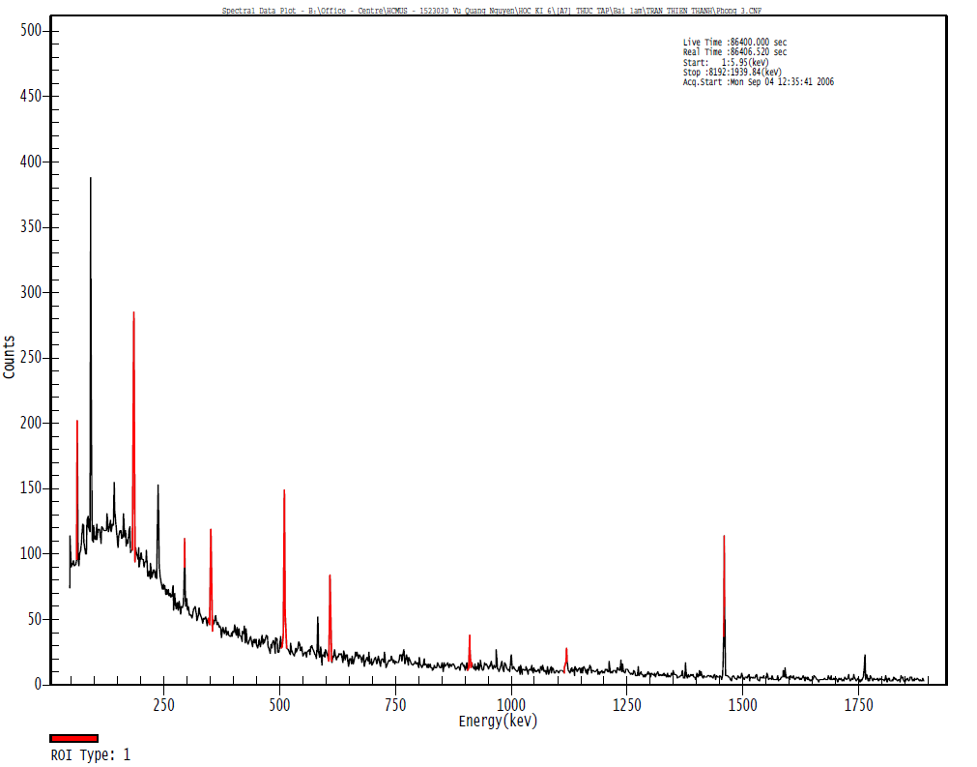

214-Bi

40-K

214-Pb

226-Ra

234-Th

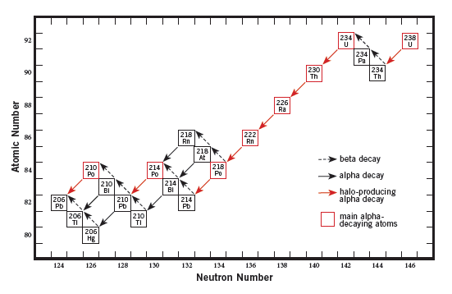

Chuỗi Uranium -238 (4n+2)

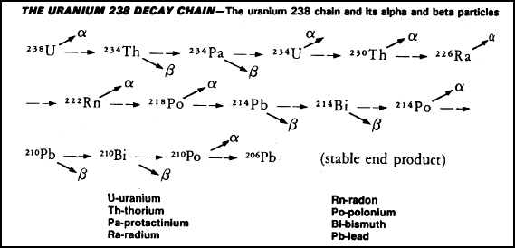

1. **234-Th ( thời gian bán rã = 24.10 days)** 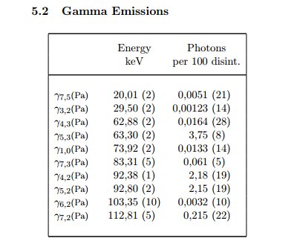

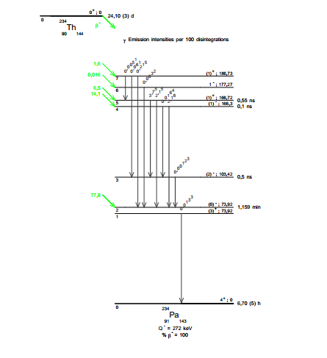

**226-Ra**

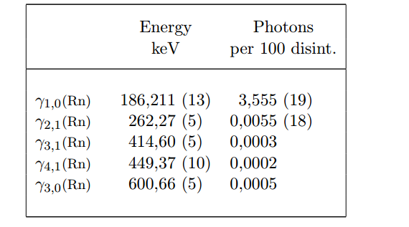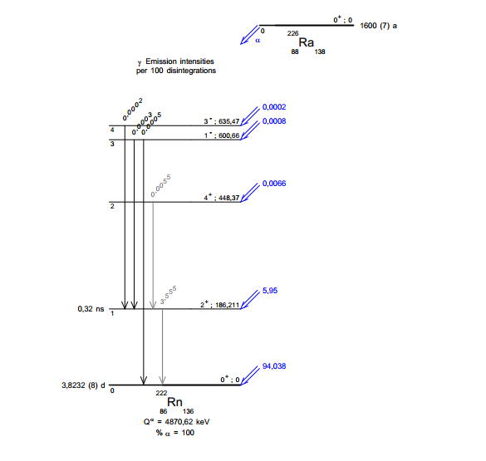

**214-Pb**

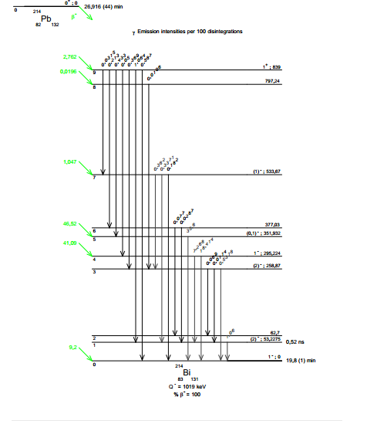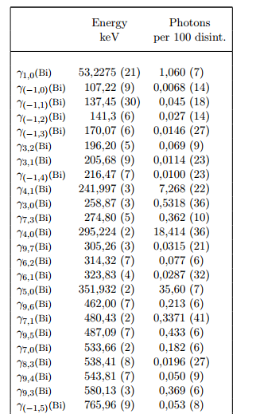

214-Bi

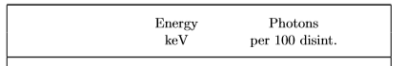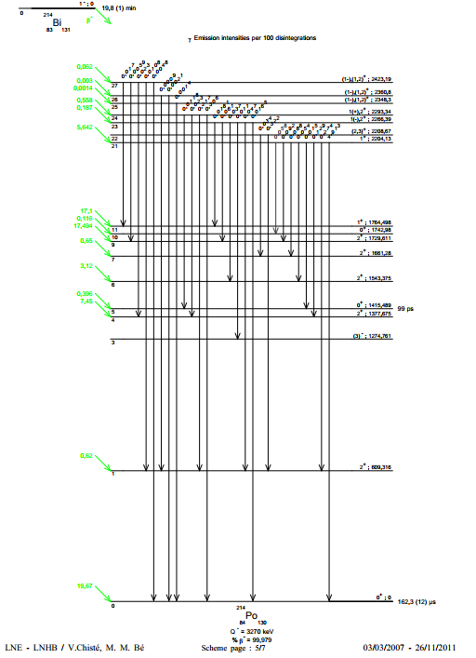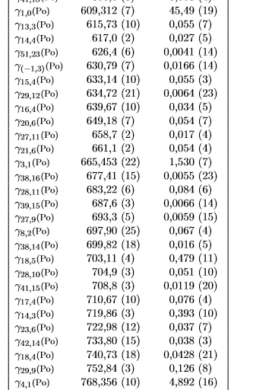

**40-K**

